Задание заключается в следующем: по ниже представленному тексту вывести основные мысли, грубо говоря, сделать доклад и презентацию к нему, слайдов 10-15, если возможно будет так сократить информацию конечно. В презентации текста по минимуму, буквально основные моменты/пункты.
Введение.
Конечная цель РКИК ООН (статья 2) заключаются в «… стабилизации концентрации парниковых газов в атмосфере на таком уровне, который не допускал бы опасного антропогенного воздействия на климатическую систему». Кроме того, Конвенция (статья 3.3) предусматривает, что «политика и меры, направленные на борьбу с изменением климата, должны быть экономически эффективными для обеспечения глобальных благ при наименьших возможных затратах». В этом разделе говорится о научной литературе, посвященной расходам по реализации мер, связанных с сокращением выбросов парниковых газов на национальном, региональном и глобальном уровнях. Приводятся данные о чистых выгодах и потерях в плане благосостояния, включая (при наличии информации) дополнительные выгоды от мер по смягчению последствий. В этих исследованиях использован весь набор аналитических средств, варьирующихся от технически детализированных дедуктивных моделей до более общих индуктивных моделей, которые увязывают энергетику с остальными секторами экономики.
Общие расходы на реализацию мер по борьбе с сокращением ПГ в технологически детализированных моделях.
В технологически детализированных «дедуктивных» моделях и подходах расходы, связанные со смягчением, определяются на основании агрегирования технических расходов и расходов на топливо, таких, как: инвестиции, эксплуатационные расходы и расходы на техническое обслуживание, расходы на закупки топлива, а также (и это новая тенденция) поступления и расходы, связанные с импортом и экспортом.
Модели можно классифицировать по двум направлениям. Во-первых, они могут варьироваться от простых моделей, предполагающих инженерно экономические расчеты по применению каждой технологии, до комплексных моделей общих энергетических систем с частичным равновесием. Во-вторых, они варьируются от строгих расчетов прямых технических расходов по сокращению выбросов до моделей, в которых анализируется наблюдаемое поведение рынка в результате использования той или иной технологии и снижение уровня благосостояния, обусловленное снижением спроса и поступлений, и потери, обусловленные изменениями в структуре торговли.
Это предполагает необходимость сопоставления двух общих подходов, а именно инженерно-экономического подхода и моделирования равновесия по наименьшим затратам. В случае первого подхода каждая технология подвергается независимой оценке посредством расчета связанных с ней расходов и обусловленной ею экономии. После оценки этих элементов можно рассчитать единичные расходы по каждому варианту, после чего каждый вариант можно соответствующим образом классифицировать по связанным с ним расходам. Этот подход весьма полезен для определения возможностей в области борьбы с выбросами, приводящей к «негативным» расходам, обусловленным «разницей в эффективности» между наиболее эффективными имеющимися технологиями и технологиями, которые используются на данный момент. Однако наиболее существенным недостатком этого подхода является то, что в этих исследованиях упускается из виду или не учитывается на системной основе взаимозависимость различных рассматриваемых мер.
Для устранения этого дефекта были построены модели частичного равновесия при наименьших расходах, в которых учитываются одновременно все меры и которые позволяют выбрать оптимальный набор мер во всех секторах и в любые периоды времени. Эти более комплексные исследования обусловливают более высокие расходы по реализации мер, связанных с сокращением выбросов ПГ, чем обычные строгие расчеты, связанные с использованием каждой технологии. Эти модели, построенные на основе оптимизации, дают результаты, которые можно легко интерпретировать на основе сопоставления оптимальных мер реагирования и оптимальных базовых условий; однако их недостаток заключается в том, что в них редко производится выверка базового года модели по существующей не оптимальной ситуации, и в этой связи косвенно допускается наличие оптимальных условий. Вследствие этого они не дают информации о возможностях обеспечения «негативных» расходов.
После публикации Второго доклада об оценках дедуктивные модели позволили получить огромное количество дополнительных результатов по странам как включенным, так и не включенным в приложение I, а также по отдельным группам стран. Кроме того, в результате включения факторов воздействия на спрос и некоторых торговых последствий, их сфера применения значительно расширилась и не ограничивается только классическим расчетом прямых расходов по сокращению выбросов.
Однако результаты моделирования обнаруживают значительный разброс показателей в зависимости от того или иного исследования, что объясняется целым рядом факторов, которые в одних случаях отражают значительные различия в условиях, существующих в исследуемых странах (например: наличие энергоресурсов, экономический рост,энергоемкость,промышленные и торговые структуры)^ в других—допущения, сделанные при разработке моделей, и допущения относительно возможностей обеспечения «негативных» расходов.
Однако, как и во Втором докладе об оценках, они совпадают в плане расчета возможностей реализации «беспроигрышных») вариантов в результате снижения существующих дефектов рынка, учета дополнительных выгод и включения двойных дивидендов. Это означает, что реализация некоторых мер по смягчению может быть обеспечена при «негативных» расходах. Возможности реализации «беспроигрышных» вариантов обусловлены существующими дефектами рыночного или институционального регулирования, которые препятствуют принятию затратоэффективных мер по сокращению выбросов. Основной вопрос здесь заключается в том, можно ли устранить такие недостатки с помощью экономически эффективных программных мер.
Второй важный момент для директивных органов заключается в том, что краткосрочные и среднесрочные предельные расходы, связанные с сокращением выбросов, которые в большинстве случаев определяют макроэкономические воздействия программных мер в области изменения климата, весьма чувствительны к факторам неопределенности, заложенным в базовые сценарии (темпы роста и энергоемкость), и техническим расходам. Даже в случае вариантов, обеспечивающих существенные «негативные» расходы, предельные расходы могут резко возрасти и превысить расходы по достижению некоторого предполагаемого уровня смягчения последствий. Этот риск гораздо меньше в моделях, допускающих торговлю выбросами углерода. Со временем этот риск снижается по мере сдерживания предельных расходов в результате технического прогресса.
Расходы, связанные с проведением внутренней политики по сокращению выбросов углерода.
Весьма важным моментом в определении общих расходов по смягчению климата являются масштабы сокращения выбросов, которые необходимо обеспечить для достижения заданной цели, вследствие чего исключительно важное значение приобретают выбросы в базовых условиях. Темпы роста выбросов СО₂ зависят от темпов роста ВВП, от темпов снижения энергоемкости единицы продукции и темпов снижения выбросов СО₂ на единицу потребления энергии.
В проекте сопоставления многих моделей, в котором приняли участие более десяти международных групп по моделированию, были рассмотрены общие расходы по соблюдению Киотского протокола с использованием моделей энергетического сектора. В этих моделях налоги на выбросы углерода используются в целях снижения выбросов, а налоговые поступления «рециклируются» в единую сумму. Масштабы использования налога на выбросы углерода в первом приближении указывают на степень регулирования рынка, которое может понадобиться, и эквивалентно предельным затратам, связанным c мерами по сокращению выбросов, которые необходимо произвести для достижения установленной цели в области их сокращения. Размер налога, который необходим для удовлетворения конкретной цели, определяется маргинальным источником энергоснабжения (включая энергосбережение) с учетом и без учета поставленной цели. Это в свою очередь будет зависеть от таких факторов, как: уровень необходимых сокращений выбросов, допущения в отношении стоимости и наличие углеродных и безуглеродных технологий, ресурсной базы ископаемых видов топлива, а также краткосрочная и долгосрочная эластичность цен.
Без международной торговли выбросами объем налогов на углерод, необходимых для соблюдения ограничений, предусмотренных Киотским протоколом на 2010 год, в значительной мере варьируется в зависимости от той или иной модели. Из примечания к таблице ТР-4¹⁶ следует, что для США расчетные показатели варьируются в пределах от 76 до 322 долл. США, для европейских стран-членов ОЭСР — от 20 до 665 долл. США, для Японии — от 97 до 645 долл. США, и, наконец, для остальных стран-членов ОЭСР (КАНЗ) — от 46 до 425 долл. США. Все цифры приведены по курсу доллара на 1990 год. Маргинальные расходы на сокращение выбросов составляют около 20—135 долл. США на тонну углерода при условии, что международная торговля выбросами допускается. Эти модели, как правило, не включают «беспроигрышные» меры или возможности увеличения абсорбции поглотителями СО₂ и иных парниковых газов, помимо СО₂.
Однако между уровнем налогообложения углерода и колебанием ВНП и благосостоянием четкая корреляция отсутствует в силу воздействия факторов, специфичных для данной страны (страны с низкой долей ископаемых энергоносителей в конечной структуре их потребления в меньшей степени подвержены воздействию налогообложения на выброс углерода того же уровня по сравнению с другими странами), а также в силу разного содержания планируемых ими программных мер.
В целях обеспечения более легкого сопоставления между странами вышеупомянутые исследования построены на допущении, в соответствии с которым доходы от налогообложения углерода (или проданных разрешений на выбросы) пересчитываются в виде единой суммы дохода для экономики. Чистые общественно-необходимые издержки, обусловленные данными предельными расходами, связанными с реализацией мер, препятствующих выбросам, могут быть снижены, если полученные поступления направить на финансирование недобора средств в результате снижения предельных ставок налогов, таких, как подоходный налог, налог на заработную плату и налог на продажу, действовавших до реализации мер в условиях перекоса системы налогообложения. Если пересчет поступлений в виде общей суммы дохода не приводит к повышению эффективности, то пересчет на основе снижения маргинальных ставок помогает избежать некоторых расходов на повышение эффективности или бремени недобора существующих налогов. Это расширяет возможность того, что ничего не дающие с точки зрения поступлений налоги на углерод могут обеспечить двойной дивиденд посредством (1) улучшения состояния окружающей среды и (2) снижения расходов, связанных с работой налоговой системы.
Для варианта двойного дивиденда характерно наличие слабого и сильного эффекта. Слабый эффект проявляется в том, что расходы по реализации экологической реформы, нейтральной с точки зрения поступлений, когда полученные поступления направляются на компенсацию недобора средств в результате снижения предельных ставок налогов, действовавших до реализации данного сценария в условиях перекоса системы налогообложения, более низки по сравнению с расходами по реализации реформы в том случае, когда налоговые поступления возвращаются в виде единовременной суммы домашним хозяйствам или фирмам. Сильный эффект варианта двойного дивиденда проявляется в том, что расходы на реализацию реформы системы экологического налогообложения, нейтральной с точки зрения поступлений, являются нулевыми или негативными. Если слабый эффект варианта двойного дивиденда получает практически всестороннюю поддержку, то сильный эффект этого варианта до сих пор является предметом споров.
Случаи, в которых необходимо направлять поступления от налогов на выбросы углерода или от продажи разрешений, зависят от специфики данной страны. Результаты моделирования показывают, что в странах, экономика которых характеризуется исключительной неэффективностью или дисбалансом в аспектах, не имеющих отношения к окружающей среде, эффект пересчета поступлений может быть достаточно сильным и с лихвой компенсировать основные расходы и эффект взаимодействия налогов,в результате чего сильный эффект варианта двойного дивиденда может получить материальное воплощение. Таким образом, в ряде исследований, посвященных европейским странам, в которых налоговые системы могут характеризоваться значительным дисбалансом с точки зрения относительного налогообложения труда, сильный эффект варианта двойного дивиденда может проявляться на практике — во всяком случае более часто, нежели в случае других вариантов пересчета. Напротив, большинство исследований, посвященных политике налогообложения выбросов углерода или продажи разрешения на выбросы в Соединенных Штатах,показывают,что пересчет посредством снижения налога на трудовые ресурсы менее эффективен, чем посредством снижения налогов на капитал; однако они, как правило, показывают, что сильный эффект варианта двойного дивиденда обеспечить не удастся. Второй вывод заключается в том, что даже в случаях отсутствия сильного эффекта двойного дивиденда, положение будет значительно лучше в случае принятия мер по «рециклированию» поступлений, когда они используются на компенсацию снижения предельных ставок предшествующих налогов, чем в случае мер, не предусматривающих «рециклирование» поступлений, как например, в случае обычных квот.
Во всех странах, в которых введены налоги на СО₂, был предусмотрен вариант либо освобождения некоторых секторов от налога, либо применение дифференцированного налога к различным секторам. В большинстве исследований сделан вывод о том, что освобождение от налога приводит к повышению экономических расходов в случае реализации политики, предусматривающей унифицированную систему налогов. Однако, что касается величины расходов, связанных с освобождением, то результаты неодинаковы.
Таблица ТР-4. Основные результаты сопоставления моделей энергетического сектора. Маргинальные расходы по сокращению выбросов (в долл. США/тC по курсу 1990 года; цель на 2010 год по Киотскому протоколу)
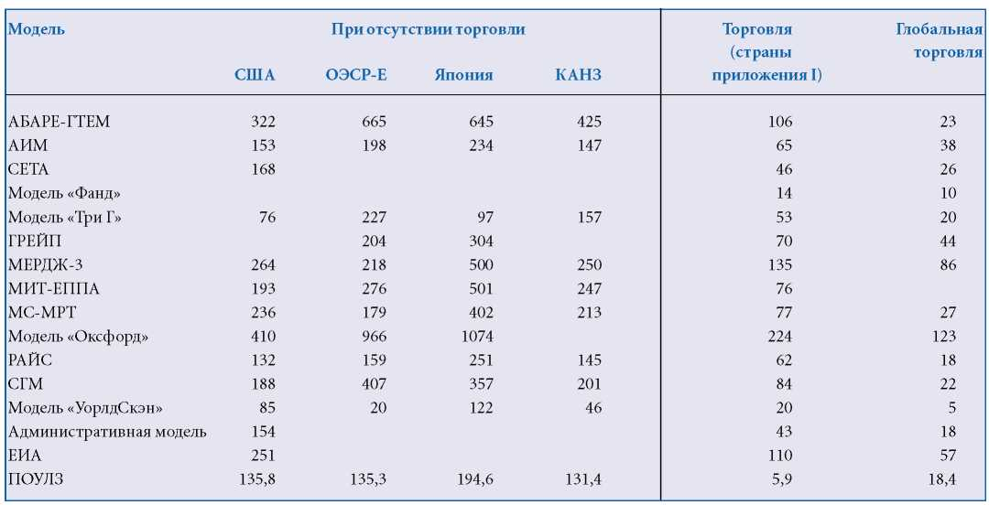
Эффект распределения налогов на выбросы углерода.
Помимо общей суммы расходов, важное значение для общей оценки политики в области изменения климата имеет их распределение. Политика, которая ведет к повышению эффективности, может не привести к повышению общего уровня благосостояния, если некоторые люди оказываются в худшем положении, чем раньше, и наоборот. В частности,если есть желание сгладить в данном обществе различия в доходах, то в процессе оценки следует учитывать в оздействие принятых мер на распределение доходов.
Воздействия налогов на выбросы углерода в плане распределения носят, судя по всему, регрессивный характер, если только налоговые поступления не используются либо прямо, либо косвенно в интересах групп с низким доходом.
«Рециклирование» налоговых поступлений посредством снижения налогов на трудовые ресурсы может обеспечить более привлекательные последствия в плане распределения, чем в случае «рециклирования» единой суммы, в случае которой «рецикли- рованные» поступления распределяются между работниками, получающими заработную плату, и владельцами основных средств. Снижение налогов на трудовые ресурсы приводит к увеличению заработной платы и благоприятствует тем,кто получает свой доход главным образом за счет труда. Однако самые малообеспеченные группы в обществе могут вообще не иметь никакого дохода от своего труда. В этом случае снижение налогов на трудовые ресурсы не во всех случаях может быть более прогрессивным по сравнению со схемами «рециклирования», которые предусматривают распределение поступлений между всеми группами общества и могут ослабить регрессивный характер налогов на выбросы углерода.
Aспекты международной торговли выбросами.
Уже давно признается, что международная торговля квотами на выбросы может привести к снижению расходов по ограничению выбросов. Это будет иметь место в тех случаях, когда страны с высокими предельными издержками, связанными с внутренними мерами борьбы с выбросами, приобретают квоты на выбросы у стран с низкими предельными издержками по сокращению выбросов. Этот вариант зачастую называют «механизмом обеспечения гибкости». Это означает обеспечение сокращения в тех местах, где это обходится наиболее дешево, независимо от географического расположения. Здесь важно отметить, что место сокращения выбросов и тот, кто платит за сокращение, не зависят друг от друга.
«Механизм обеспечения гибкости» может действовать на разных уровнях. Он может применяться на глобальном, региональном или страновом уровне. В теоретическом случае всеобщей глобальной торговли выбросами все страны договариваются на предмет установления предельных величин выбросов и участвуют в международной торговле в качестве покупателей или продавцов разрешений на выбросы. МЧР может допускать извлечение выгоды от расходов на сокращение в месте реализации проекта. Когда рынок определяется на региональном уровне (например, страны, включенные в приложение В), то возможности торговли более ограничены. И наконец, торговля всеми сокращениями выбросов может осуществляться и в стране их происхождения.
Таблица ТР-5 показывает снижение расходов в результате торговли
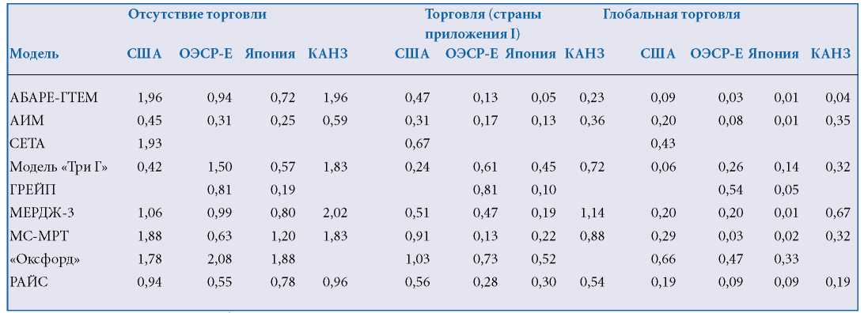
выбросами в случае стран, включенных в приложение B^ в случае полной глобальной торговли в сопоставлении с вариантом «отсутствия торговли». Расчет сделан на основе различных моделей на глобальной и региональной основе. В каждом случае ставится цель соблюдения показателей сокращения выбросов, предусмотренных Киотским протоколом. Все эти модели свидетельствуют о значительных выгодах по мере увеличения масштабов торговли. Различие между моделями обусловлено отчасти различиями в их базовых условиях, в допущениях относительно расходов и в наличии дешевых заменителей со стороны поставщиков и потребителей энергетического сектора и степени учета краткосрочных потрясений на макроуровне. В целом, все рассчитанные общие расходы для случая «отсутствия торговли» составляют менее 2 % от ВВП (который, в соответствии с принятым допущением, значительно вырос за рассматриваемый период) и в большинстве случаев — менее 1%. Торговля выбросами в случае стран, включенных в приложение B, приводит к снижению расходов по региону ОЭСР в целом до уровня ниже 0,5 %,причем региональное воздействие варьируется в пределах от 0,1 % до 1,1 %. В случае глобальной торговли эти расходы в целом снизятся до уровня, гораздо ниже 0,5 % ВВП, причем для ОЭСР средний уровень расходов будет составлять менее 0,2 %.
Вопрос так называемого «горячего воздуха»¹⁷ также влияет на расходы по осуществлению Киотского протокола. Спад экономической деятельности,который произошел в последнее время в Восточной Европе и бывшем Советском Союзе, приводит к снижению их выбросов ПГ. Хотя эта тенденция, как ожидается, должна изменить знак на обратный, тем не менее выбросы углерода некоторыми странами все еще прогнозируются на уровне,который гораздо ниже уровня,установленного Киотским протоколом. Если это произойдет, то эти страны будут располагать лишними квотами выбросов, которые могут продаваться другим странам в поисках дешевых вариантов соблюдения их собственных обязательств. Экономия расходов в результате торговли выбросами в значительной мере зависит от количества «горячего воздуха». Многие оценки сокращения прогнозируемого ВНП связываются с необходимостью соблюдения предельных величин,установленных по аналогии с Киотским протоколом.
В большинстве экономических исследований основное внимание уделяется общим расходам на оптимизацию деятельности, ведущей к выбросам углерода¹⁸, при этом в них не учитывается возможный вклад в сокращение общих расходов мер по ограничению выбросов иных газов, помимо CO₂, и механизмов поглощения углерода, а также не принимаются во внимание экологические преимущества (дополнительные преимущества и преимущества мер, позволяющих избежать изменения климата) или возможность использования поступлений для устранения возникающих диспропорций. Учет таких возможностей мог бы привести к снижению расходов.
Введение ограничения приведет к изъятию средств из той схемы, которой отдается предпочтение при отсутствии какого-либо ограничения, и вложению этих средств в потенциально дорогостоящую деятельность по энергосбережению и замещению одного топлива другим. Относительные цены также изменятся. Такие вынужденные изменения ведут к снижению экономических показателей,что отражается на ВВП. Соответственно представляется совершенно очевидным, что более широкий рынок торговли разрешениями создает более широкие возможности для сокращения общих расходов на меры по смягчению последствий изменения климата. И напротив,любое ограничение возможности выполнения какой-либо страной своих обязательств за счет приобретения квот на выбросы может вести к увеличению расходов на смягчение последствий выбросов. В ряде исследований приводятся расчеты, согласно которым это увеличение будет особенно значительным в тех странах, для которых характерны наибольшие маргинальные расходы на меры по смягчению последствий изменения климата. Еще одним фактором, по всей вероятности ограничивающим экономию в расходах за счет торговли квотами на выбросы углерода, является само функционирование систем торговли (трансакционные издержки, управленческие расходы, страхование от факторов неопределенности и стратегическое поведение субъектов в процессе использования разрешений).
Дополнительные преимущества уменьшения воздействий выброса парниковых газов.
Политика, направленная на уменьшение воздействий выбросов парниковых газов, может иметь как позитивные, так и негативные побочные последствия для общества, если не считать явных преимуществ мер, позволяющих избежать изменения климата. В настоящем разделе рассматриваются в первую очередь те исследования, в которых оцениваются побочные последствия мер, направленных на смягчение последствий изменения климата. Именно поэтому здесь используется термин «дополнительные преимущества или расходы». Широкое согласие по поводу определения, охвата и размера этих дополнительных преимуществ, а также методики их учета в политике борьбы с изменением климата, отсутствует. Разрабатываются критерии, необходимые для рассмотрения растущего числа работ, в которых конкретная политика, направленная на уменьшение последствий выбросов углерода, увязывается с дополнительными финансовыми преимуществами. В докладе содержится обзор и оценивается достоверность проведенных недавно исследований, авторы которых подходят к толкованию дополнительных преимуществ с точки зрения всей экономики, а не какого-либо одного сектора (в главе 9 содержится секторальный анализ). Несмотря на существенные результаты, достигнутые в последнее время в области разработки новых методов, перед исследователями по-прежнему стоит крайне сложная задача — дать количественную оценку побочному воздействию и дополнительным преимуществам политики, направленной на уменьшение последствий выброса ПГ, а также подсчитать расходы на ее осуществление. Несмотря на эти трудности, в краткосрочной перспективе дополнительные преимущества политики, направленной на ограничение выбросов ПГ, могут при определенных обстоятельствах составить значительный процент от частных (прямых) расходов на смягчение последствий выбросов, а в отдельных случаях будут даже сопоставимы с общей суммой расходов на принятие соответствующих мер. В научных исследованиях содержатся данные, согласно которым дополнительные преимущества могут быть особенно велики в развивающихся странах, однако число таких научных источников пока еще ограничено.
Конкретные размеры, масштабы и охват таких дополнительных преимуществ и расходов будут варьировать в зависимости от местных географических и базовых условий. При определенных обстоятельствах,когда базовые условия предполагают относительно низкие уровни выбросов углерода и невысокую плотность населения, преимущества могут быть незначительными. С помощью моделей, которые чаще всего используются для оценки дополнительных преимуществ — модели рассчитываемого общего равновесия (РОР) — оценить дополнительные преимущества трудно, поскольку эти модели редко обеспечивают необходимую пространственную детализацию, а иногда могут быть и вовсе лишены такой способности.
Что касается базовых условий, то в большинстве работ, посвященных дополнительным преимуществам, как правило, рассматриваются лишь политика государства и действующие в стране природоохранные нормы. Что же касается других основных аспектов политики регулирования, касающихся, в частности: энергетики, транспорта и здравоохранения, то им, равно как и другим важным аспектам, не имеющим отношения к регулированию, в частности аспектам, связанным с технологией, демографией и базой природных ресурсов, как правило, не уделяется никакого внимания. Из рассматриваемых здесь исследований явствует, что наибольшая доля дополнительных преимуществ приходится на сектор здравоохранения. Наиболее неопределенным компонентом моделирования дополнительных преимуществ для сектора здравоохранения является взаимосвязь между выбросами и атмосферной концентрацией, особенно с учетом объема вторичных загрязнителей. Вместе с тем признается, что значительные дополнительные преимущества, которые еще не были оценены в количественном или денежном выражении, можно получить не только в секторе здравоохранения, но и в других секторах. В то же время в методах и моделях оценки дополнительных расходов, как представляется, имеются серьезные пробелы.
«Побочное» воздействие¹⁹ мер, принимаемых в странах, включенных в приложение B, на страны, не включенные в приложение В.
Сегодня, когда международная торговля и потоки капитала обуславливают взаимосвязанность экономики всех стран мира, принятие мер по ограничению выбросов в одной стране будет положительно сказываться на положении в других странах, принимающих или не принимающих аналогичные меры. Такое положительное воздействие называется побочным воздействием и включает воздействие на торговлю, «утечку углерода», передачу и распространение экологически безопасных технологий и т.д. (рисунок ТР-8).
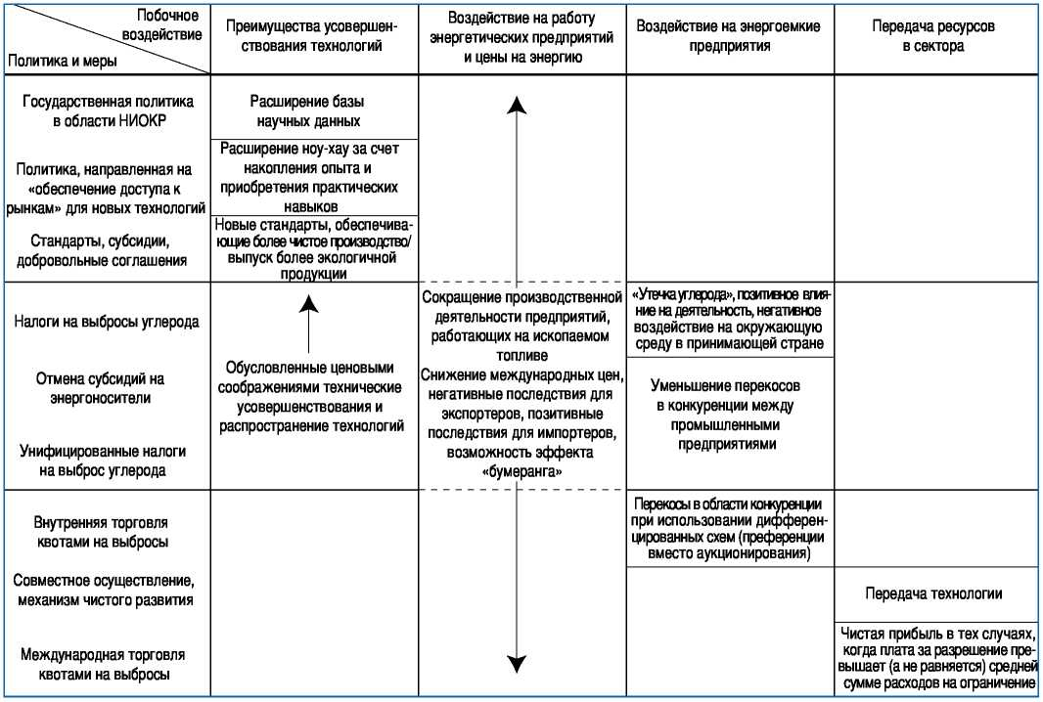
Что касается воздействия на торговлю, то главный вывод проведенных до принятия Киотского протокола исследований по вопросам воздействия введения ограничений на выбросы в странах, включенных в приложение В,на страны,не включенные в приложение В,заключается в том,что сокращение выбросов в странах,включенных в приложение B, окажет в основном отрицательное воздействие на регионы, в которых располагаются страны, не включенные в приложение B. Что касается сценариев, подготовленных на основе Киотского протокола, то их результаты являются менее однозначными: согласно этим сценариям некоторые из регионов, в которых расположены страны, не включенные в приложение B, должны выиграть, тогда как другие — проиграть. Это в основном объясняется использованием в сценариях, основанных на Киотском протоколе, менее высокого целевого показателя, чем в сценариях, составленных до принятия Киотского протокола. Кроме того, был сделан однозначный вывод о том, что большинство стран, не включенных в приложение B, которые несли значительные потери с точки зрения уровня благосостояния в случае единообразного независимого сокращения выбросов,в условиях торговли квотами на выбросы будут нести меньшие потери.
Сокращение выбросов в странах, включенных в приложение B, будет вести к увеличению выбросов в странах, не включенных в приложение В,что снизит экологическую эффективность мер по борьбе с выбросами в странах, включенных в приложение В. Это называется «утечкой углерода», которая может составлять около 5 %—20 % и выражаться в возможной передислокации предприятий, выбрасывающих большое количество углерода,по причине уменьшения международной конкурентоспособности предприятий стран, включенных в приложение B, снижения на международных рынках цен производителей на ископаемое топливо и изменений в уровне доходов в результате улучшения условий торговли.
Если во Втором докладе об оценках говорилось,что оценки «утечки углерода», полученные с помощью имевшихся моделей, колебались в широком диапазоне, то оценки, полученные в последующие годы, в меньшей степени отличаются друг от друга. Вместе с тем, это, возможно,в значительной степени объясняется разработкой новых моделей, основанных на относительно сходных допущениях и источниках данных. Подобные изменения не обязательно отражают более широкое согласие в том, что касается соответствующих допущений в отношении поведения. С достаточно высокой степенью определенности, очевидно, можно говорить лишь о том, что «утечка углерода» во все большей степени зависит от строгости мер, принимаемых в рамках стратегии по борьбе с выбросами. Это означает, что при достижении целевого показателя Киотского протокола «утечка» может представлять собой менее серьезную проблему, чем при достижении более жестких показателей, рассматривавшихся до принятия Протокола. Кроме того, в условиях торговли квотами на выбросы «утечка выбросов» является меньшей, чем при независимом осуществлении мер по борьбе с выбросами. Действующие на практике исключения для энергоемких предприятий и другие факторы позволяют говорить о том, что более высокие модельные оценки «утечки углерода» являются маловероятными, однако те же факторы будут вести к повышению совокупных расходов.
На «утечку углерода»,возможно,также влияет предполагаемая степень конкурентоспособности на мировом рынке нефти. Хотя авторы большинства исследований исходят из наличия конкурентного нефтяного рынка, исследования, посвященные проблеме несовершенной конкуренции,указывают на вероятность меньшей «утечки», если ОПЕК сможет оказать определенное рыночное влияние на объем поставок нефти и тем самым воспрепятствовать снижению международных цен на нефть. Степень снижения благосостояния стран ОПЕК и других производителей нефти, а также стоимость разрешений на выбросы в странах, включенных в приложение В, могут в значительной степени зависеть от того, будет ли ОПЕК действовать как картель. [9.2]
Третий вид побочного воздействия, упомянутый выше, — передача и распространение экологически безопасной технологии — касается вызванных необходимостью технических изменений (см. раздел 8.10). Передача экологически безопасных технологий и ноу- хау, не учтенная в моделях, может вести к уменьшению «утечки» и способна более чем компенсировать такую «утечку», особенно в долгосрочной перспективе.
Резюме основных результатов, полученных на основе целевых показателей Киотского протокола.
Оценки расходов стран, включенных в приложение B, по осуществлению Киотского протокола колеблются в зависимости от исследований и регионов и в значительной степени зависят от допущений в отношении использования механизмов Киотского протокола и их взаимодействия с национальными мерами. В подавляющем большинстве глобальных исследований,в которых рассчитываются и сопоставляются такие расходы, используются международные энергоэкономические модели. Девять таких исследований указывают на следующие возможные последствия для ВВП²⁰:
Страны, включенные в приложение II²¹. При отсутствии торговли квотами на выбросы между странами, включенными в приложение B²², прогнозируемый ВВП в 2010 году, согласно большинству глобальных исследований, сократится примерно на 0,2 %—2 % в зависимости от различных регионов и стран, включенных в приложение II. При широкомасштабной торговле квотами на выбросы между странами, включенными в приложение B, прогнозируемый ВВП, согласно оценкам, сократится в 2010 году на 0,1 %—1,1 %²³. В основе упомянутых исследований лежат самые разнообразные допущения. Модели, результаты которых излагаются в настоящем документе, исходят из полного использования механизмов торговли квотами на выбросы бе3 учета трансакционных издержек. Резулкгаты,касающиеся тех случаев, когда торговля квотами на выбросы между странами, включенными в приложение B, не ведется, исходят из полномасштабной внутренней торговли в рамках каждого региона. Модели не учитывают поглотители и иные парниковые газы, помимо СО₂. Они не включают МЧР, варианты расходов с отрицательным знаком, дополнительные преимущества и целевое использование поступлений.
На величину расходов во всех регионах влияют также следующие факторы:
- К увеличению расходов могут вести ограничения на использование механизмов торговли между странами, включенными в приложение B, высокие трансакционные издержки, связанные с созданием соответствующих механизмов, и неэффективность национальных мер по осуществлению.
- К снижению расходов могут вести интеграция во внутреннюю политику и меры «беспроигрышных возможностей»²,исполь- зование МЧР и поглотителей, и включение иных парниковых газов, помимо СО₂. Расходы конкретных стран могут колебаться в более широких пределах.
Модели показывают, что механизмы Киотского протокола имеют важное значение с точки зрения предупреждения риска высоких расходов в отдельных странах и могут таким образом дополнять механизмы, предусмотренные внутренней политикой. Наряду с этим они могут минимизировать риски несправедливого воздействия международных факторов и способствовать выравниванию маргинальных расходов. Согласно глобальным исследованиям по моделям, упомянутым выше, национальные маргинальные расходы по достижению целевых показателей Киотского протокола колеблются в пределах от примерно 20 долл. США/тУ до 600 долл. США/тУ при отсутствии торговли и в пределах от примерно 15 долл. США/тУ до 150 долл. США/тУ при торговле между странами,включенными в приложение В. Степень, в которой такие механизмы позволяют сократить расходы, может зависеть от конкретных аспектов осуществления, включая совместимость национальных и международных механизмов, ограничения и трансакционные издержки.
Страны с переходной экономикой. Для большинства этих стран воздействие на ВВП колеблется в пределах от совершенно незначительной величины до нескольких процентов роста. Это отражает возможности в области повышения энергоэффективности, которыми не располагают страны, включенные в приложение II. При допущении резкого повышения энергоэффективности и/или непрерывного экономического спада в ряде стран установленные количества могут превышать прогнозируемые выбросы в течение первого периода действия обязательств. В этом случае модели указывают на рост ВВП за счет поступлений от торговли установленными количествами. Вместе с тем, осуществление Киотского протокола может оказать на ВВП ряда стран с переходной экономикой такое же воздействие, какое оно оказывает на ВВП стран, включенных в приложение II.
Страны, не включенные в приложение I. «Побочное» воздействие ограничений на выбросы в странах, включенных в приложение I, на страны, не включенные в приложение I, хорошо известно, хотя и неодинаково²⁴.
- Страны-экспортеры нефти, не включенные в приложение I. В аналитических работах содержатся различные данные о расходах, включая данные о сокращении прогнозируемого ВВП и прогнозируемых поступлений от продажи нефти²⁵. В исследовании, содержащем наименьшую сумму расходов, сообщается, о том что при отсутствии торговли квотами на выбросы прогнозируемый ВВП в 2010 году сократится на 0,2 %, а при торговле выбросами между странами, включенными в приложение B, — на менее чем 0,05 %²⁶. В исследовании, содержащем наибольшую сумму расходов, говорится о том, что при отсутствии торговли квотами на выброс прогнозируемые поступления от нефти в 2010 году сократятся на 25 %, тогда как при наличии такой торговли между странами, входящими в приложение B, они сократятся лишь на 13 %. Эти исследования не принимают во внимание какие-либо другие стратегии и меры²⁷, кроме торговли квотами на выбросы между странами, включенными в приложении B, которые могли бы уменьшить воздействие на страны-экспортеры нефти, не включенные в приложение I, и поэтому в таких исследованиях завышаются как расходы этих стран, так и общие расходы. Уменьшению воздействия на эти страны могут, кроме того, способствовать: отмена субсидий на ископаемое топливо, реструктурирование налогов на энергоносители в зависимости от содержания углерода,расширение использования природного газа и диверсификация экономики стран-экспортеров нефти, не включенных в приложение I.
- Другие страны, не включенные в приложение I. На этих странах может отрицательно сказаться снижение спроса на товары, экспортируемые ими в страны ОЭСР, и увеличение цен на товары, при производстве которых выбрасывается большое количество углерода, и другую продукцию, которую они продолжают импортировать. Эти страны могут получить выгоду от снижения цен на топливо, увеличения экспорта товаров, при производстве которых выделяется большое количество углерода, и передачи экологически безопасных технологий и ноу-хау. Чистый баланс по каждой стране зависит от того, какие из этих факторов преобладают. В виду сложности расчетов не вполне ясно, какие страны выиграют, а какие проиграют.
- «Утечка углерода»²⁶ ²⁷ ²⁸. Возможное перемещение отдельных предприятий, выбрасывающих большое количество углерода, в страны, не включенные в приложение I, и более масштабное воздействие меняющихся цен на торговые потоки может привести к «утечке» в размере 5 %—20 %. Исключения, которые, например, предусмотрены для энергоемких предприятий, делают маловероятным получение по моделям более высоких оценок объема «утечки» углерода», но ведут к росту совокупных расходов. Передача экологически безопасных технологий и ноу-хау, не учитываемых в моделях,может вести к уменьшению «утечки» или даже с лихвой компенсировать ее, особенно в долгосрочной перспективе.
Расходы на достижение разных целевых показателей по стабилизации.
Исследования эффективности затрат, охватывающие столетний период, указывают на рост расходов на стабилизацию концентрации СО₂ в атмосфере по мере снижения уровня стабилизации концентрации. На абсолютные расходы могут существенно влиять различные исходные параметры. Если при переходе от уровня стабилизации концентрации, равного 750 промилле по объему, к уровню, равному 550 промилле по объему расходы растут умеренно, то при переходе от уровня, равного 550 промилле по объему, к уровню, равному 450 промилле по объему, они значительно возрастают, если только уровни выбросов, заложенные в базовый сценарий, не являются очень низкими. Однако эти результаты не учитывают секвестрации углерода и иных газов, помимо СО₂ и не отражают возможного воздействия более широких задач в области «вызванных необходимостью технологических изменений»²⁹. В частности, большое значение имеет выбор справочного сценария. Проведенные в последнее время исследования, в которых при анализе стабилизации концентрации за основу брались справочные сценарии МПКИ СДСВ, со всей определенностью указывают на то, что среднее сокращение прогнозируемого ВВП в большинстве рассматриваемых в данном документе сценариев по стабилизации концентрации не превышают 3 % от базового показателя (максимальное сокращение во всех сценариях по стабилизации не превышало 6,1 % за конкретный год). В то же время некоторые сценарии (особенно по группе стран, включенных в приложение I) указывают на увеличение ВВП по сравнению с исходным уровнем, благодаря явному позитивному экономическому влиянию развития и передачи технологий. Наименьший показатель сокращения ВВП (усредненный по сценариям и уровням стабилизации) приходится на 2020 год (1 %), после чего в 2050 году он поднимается до максимально высокого уровня (1,5 %), а затем, к 2100 году, вновь опускается (1,3 %).Однако в рассматриваемых в сценариях группах с наиболее высокими базовыми уровнями выбросов (А2 и A1FI) размеры сокращения ВВП увеличиваются на протяжении всего моделируемого периода. В виду относительно малой величины сокращения ВВП по сравнению с его абсолютными объемами эти сокращения в сценариях по стабилизации в период после принятия СДСВ не ведут к существенному снижению темпов роста ВВП на протяжении нынешнего столетия. Так, например, во всех сценариях по стабилизации концентрации годовые темпы роста ВВП в 1990— 2100 годах снижаются в среднем лишь на 0,003 % в год при максимальном снижении на 0,06 % в год.
Концентрация СО₂ в атмосфере определяется в большей степени кумулятивными, чем ежегодными выбросами. Иначе говоря, конкретный целевой показатель по концентрации, может быть достигнут с помощью различных подходов к ограничению выбросов. В ряде исследований выражается мысль, что выбор подхода к ограничению выбросов с точки зрения уровня общих расходов на уменьшение последствий выбросов может быть не менее важным, чем сам целевой показатель. Исследования по этому вопросу подразделяются на две категории: исследования исходящие из того, что показатель известен, и исследования, в которых данная проблема представляется как проблема принятия решения в условиях неопределенности.
В рамках исследований, исходящих из того, что показатель известен, главная проблема заключается в определении наиболее малозатратного способа достижения установленного целевого показателя. Здесь выбор подхода может рассматриваться как проблема выбора оптимального баланса углерода. До сих пор эта проблема рассматривалась лишь применительно к СО₂, тогда как другим ПГ,помимо СО₂,уделялось очень мало внимания. Целевой показатель концентрации определяет допустимый объем углерода, который может быть выброшен в атмосферу с настоящего момента и до того дня, к которому необходимо достичь целевого показателя. То есть проблема заключается в том, чтобы определить наиболее оптимальный баланс выбросов углерода с течением времени.
Согласно выводам большинства исследований, в которых предпринималась попытка определить наиболее малозатратный способ достижения конкретного целевого показателя,такой способ, скорее всего, должен предполагать постепенный отход от заложенных в модель базовых уровней на начальном этапе и более быстрое и значительное ограничение выбросов в последующий период. Это объясняется рядом причин. Постепенный — в краткосрочной перспективе — отход от нынешней мировой энергетической системы минимизирует степень преждевременного устаревания и вывода из эксплуатации существующих средств производства, расширяет временные границы для развития технологий и позволяет избежать преждевременного замыкания на начальные варианты быстро развивающихся технологий производства с малыми выбросами. С другой стороны, более активные действия в краткосрочной перспективе уменьшат экологические риски, связанные с быстрым изменением климата, будут стимулировать более быстрое развитие технологий производства с малыми выбросами. [8.10], обеспечат на ближайший период сильные стимулы для принятия мер по усовершенствованию технологий в будущем, что может помочь избежать широкого применения технологий, ведущих к выбросу большого количества углеродов, и сохранить возможность повышения уровня целевых показателей в будущем, если это будет сочтено целесообразным в свете новых научных знаний.
Следует также отметить, что чем ниже целевой показатель концентрации, тем меньше общий баланс выбросов углерода и тем раньше начинается отход от базовых уровней. Вместе с тем даже при более высоких целевых показателях концентрации более постепенный отход от базовых уровней не исключает необходимости действий на раннем этапе. Для достижения всех целевых показателей по стабилизации концентрации требуется обеспечить, чтобы в будущем средства производства в меньшей степени зависели от потребления углеродного сырья. Это имеет непосредственное значение для среднесрочных инвестиционных решений. Для утверждения на рынке инновационных товаров, как правило, требуется много лет. Обеспечить наличие в нужный момент недорогостоящих заменителей с низким содержанием углерода можно только в том случае,если страны незамедлительно начнут проводить устойчивый курс на развитие НИОКР.
Приведенные выше соображения касались расходов на уменьшение последствий выбросов. Однако важно также проанализировать экологические последствия выбора того или иного способа сокращения выбросов. Это важно потому,что различные способы сокращения выбросов не только влекут за собой различные расходы, но и дают различные выгоды с точки зрения недопущенных вредных экологических последствий. [10]
Допущение о том,что целевой показатель совершенно определенно известен, конечно же, является чрезмерным упрощением. К счастью, РКИК ООН признает динамичный характер проблемы принятия решений. Она призывает к проведению периодических обзоров в свете наиболее точной научной информации об изменении климата и его последствиях. Такой последовательный и поэтапный процесс принятия решений преследует цель выработки краткосрочных стратегий страхования в условиях действия долгосрочных факторов неопределенности. Важный вопрос заключается не столько в том, «каков наилучший способ действий на следующее столетие», сколько в том, «каков наилучший способ действий в ближайшем будущем с учетом долгосрочных факторов неопределенности».
В ряде исследований была предпринята попытка определить оптимальную краткосрочную стратегию страхования от рисков, которая исходила бы из неопределенности в отношении долгосрочной цели. Авторы этих исследований пришли к выводу, что целесообразный объем страхования зависит от личной оценки каждым субъектом риска, преимуществ и расходов, связанных с осуществлением мер по уменьшению последствий выбросов. В конечном счете, решение относительно размеров страховой премии — суммы, которую общество готово заплатить, чтобы избежать риска, — является по своей сути решением политическим и варьируется в зависимости от стран.
Вопрос о вызванных необходимостью технологических изменениях.
В большинстве моделей, применяемых для оценки расходов на достижение конкретной цели в области уменьшения последствий выбросов, процесс технологических изменений, как правило, излишне упрощается. Обычно принимается допущение о том, что темпы технических изменений не зависят от уровня контроля за выбросами. Такие изменения характеризуются как автономные. В последние годы внимание к вопросу о вызванных необходимостью технических изменениях повысилось. Некоторые специалисты утверждают, что такие изменения могут способствовать существенному сокращению расходов на осуществление политики борьбы с выбросами СО₂ или даже сведению таких расходов на нет.
Другие специалисты более осторожно подходят к оценке воздействия вызванных необходимостью технических изменений. Проведенные в последнее время исследования указывают на то, что воздействие технологических изменений на график принятия мер по борьбе с выбросами зависит от источника технологических новшеств. Когда таким источником являются НИОКР, вызванные необходимостью технологические изменения создают благоприятные условия для большей концентрации усилий на борьбе с выбросами в будущем. Это объясняется тем, что технологические изменения обеспечивают снижение расходов на сокращение выбросов в будущем по сравнению с нынешними расходами на аналогичные меры, и поэтому с точки зрения эффективности затрат выгоднее сделать больший упор на борьбу с выбросами в будущем. Однако в тех случаях, когда технологические изменения обусловлены накоплением практического опыта, вызванные необходимостью технологические изменения оказывают неоднозначное влияние на оптимальный график принятия мер по борьбе с выбросами. С одной стороны — вызванные необходимостью технические изменения ведут к снижению расходов на борьбу с выбросами в будущем, что склоняет чашу весов в пользу принятия основных мер по борьбе с выбросами в будущем. С другой стороны — меры по борьбе с выбросами в настоящее время имеют свою добавленную стоимость в том смысле, что они способствуют накоплению опыта или знаний, а также снижению расходов на борьбу с выбросами в будущем. Какой из этих двух видов воздействия преобладает, зависит от конкретного характера технологий и структуры расходов.
Некоторые виды социальной практики могут препятствовать или способствовать технологическим изменениям. Таким образом, повышение информированности и просвещение общественности могут способствовать изменению социального климата и созданию атмосферы, благоприятной для внедрения технологических новшеств и распространения прогрессивных технологий. Это является одной из областей дальнейших исследований.

